**Consegna:**

**Creare una rete composta da 2 switch e 6 host (assegnazione di 3 per switch)**

**IP Network**: 192.168.1.0/24

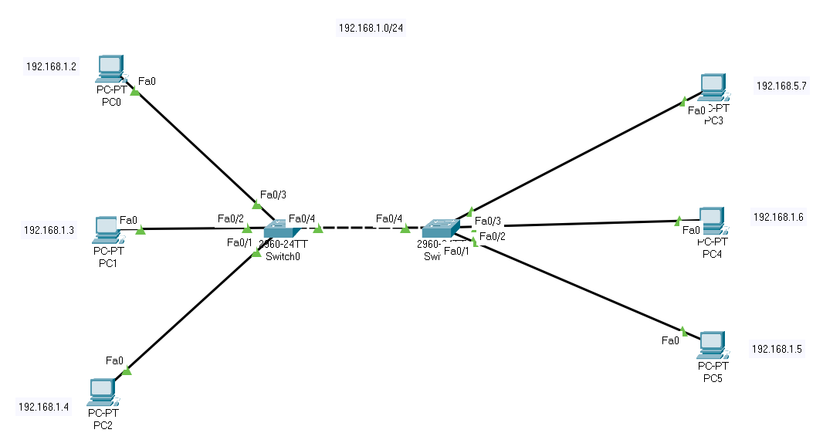

**Assegnazione indirizzi IP:**

Creata la rete e ripartiti gli host ai relativi switch, va assegnato a ciascun host un indirizzo IP facente parte dell’IP network.

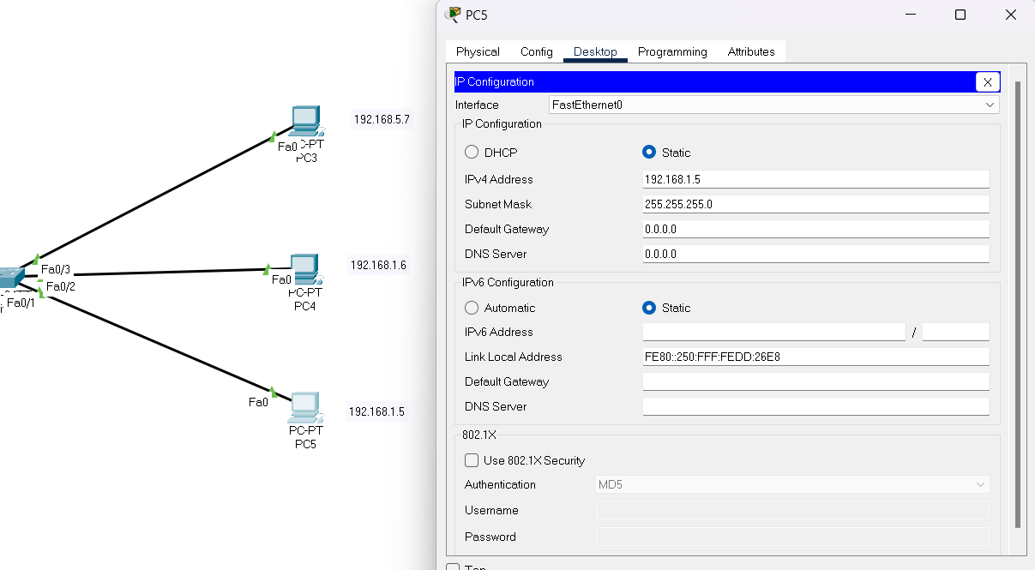

**Fase di ping**:

Il processo di ping verifica una corretta comunicazione tra 2 host.

Si compone di un’iniziale fase identificativa nella quale attraverso l’impiego del segnale ARP viene assicurata la corretta destinazione di invio.

A seguire, vengono inviati i segnali di ping (4 pacchetti), l’host mittente attenderà il ritorno dei pacchetti. Alla conclusione del test sul prompt comparirà l’esito, per cui pacchetti inviati, ricevuti, persi, e tempistiche.

